Vážení zákazníci, děkujeme Vám za Vaši důvěru a za nákup tohoto produktu. Tento návod k obsluze je součástí výrobku. Obsahuje důležité pokyny k uvedení výrobku do provozu a k jeho obsluze. Jestliže výrobek předáte jiným osobám, dbejte na to, abyste jim odevzdali i tento návod. Ponechejte si tento návod, abyste si jej mohli znovu kdykoliv přečíst!

Vložení baterií:

1. Vložte nabíjecí baterie (typ 18 650) podle polarity znázorněné na zařízení

2. Plně nabijte baterie tak, že zařízení připojíte k USB nabíječce pomocí Micro USB kabelu (není součástí balení). Plné nabití trvá cca 14 hodin.

Upozornění: Pokud je vaše zařízení velmi často v provozu, může se stát, že bude třeba nabíjet zařízení častěji. Pokud také sledujete živé dění prostřednictvím kamery, dochází k rychlejšímu vybití baterie. Pro zamezení zbytečného spouštění doporučujeme také snížit citlivost pohybového čidla na minimum.

Nastavení zvonku: Před spuštěním:

1. Nainstalujte si aplikaci Aiwit. Naskenujte nísedujující QR kód nebo vyhledejte AIWIT v Apple APP store nebo v obchodě Google Play.

2. Vytvořte si Aiwit účet.

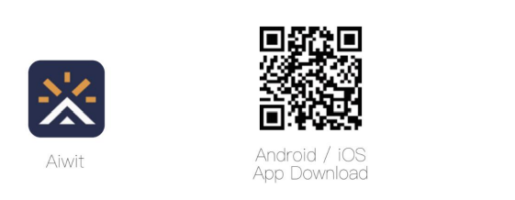

Nastavení zařízení pomocí aplikace Aiwit: Pro párování zařízení následujte kroky popsané níže a případně kroky vyžadované v aplikaci. 1. Otevřete aplikaci Aiwit a přihlaste se k vašemu účtu 2. Pro přidání videosnímače klikněte na ikonu + 3. Vyberte “video doorbell” 4. Stiskněte a přidržte tlačítko zvonku dokud nezačne blikat červené světlo, v aplikaci klikněte na “next” a poté na “yes” 5. Vložte své přihlašovací údaje k 2,4GHz WiFi a klikněte na “next”. 5 GHz sítě nejsou podporovány! 6. Použijte zvonek k naskenování QR kódu, který se zobrazí v aplikaci a poté co se dokonční nastavení WiFi klepněte na možnost “confirm”

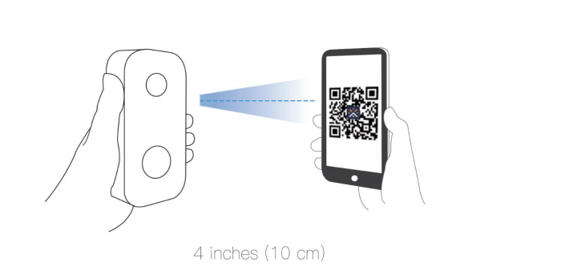Instalace zvonku: Na zeď si vyznačte, kde bude třeba vyvrtat montážní otvory. Do nich poté vložte hmoždinky, přiložte konzoli a dotáhněte pomocí přiložených šroubů.

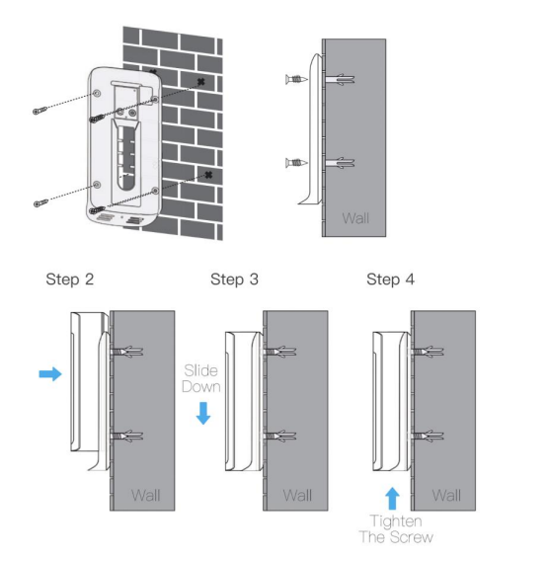

Sdílení pomocí emailu: Nový uživatel si musí stáhnout aplikaci Aiwit a vytvořit si účet, registrovaný na adresu, na kteoru byl přistup sdílen. Sdílení pomocí QR kódu: 1. otevřete aplikaci Aiwit 2. Z home page klepněte na možnost + 3. Klepněte na možnost “QR code sharing” a naskenujte kód. 4. Jakmile se zobrazí “share successful” klepněte na confirm.

Údržba a čištění: Produkt nevyžaduje žádnou údržbu. K čištění pouzdra používejte pouze měkký, mírně vodou navlhčený hadřík. Nepoužívejte žádné prostředky na drhnutí nebo chemická rozpouštědla (ředidla barev a laků), neboť by tyto prostředky mohly poškodit pouzdro produktu. Recyklace: Elektronické a elektrické produkty nesmějí být vhazovány do domovních odpadů. Likviduje odpad na konci doby životnosti výrobku přiměřeně podle platných zákonných ustanovení. Šetřete životní prostředí a přispějte k jeho ochraně! Záruka: Na tento produkt poskytujeme záruku 24 měsíců. Záruka se nevztahuje na škody, které vyplývají z neodborného zacházení, nehody, opotřebení, nedodržení návodu k obsluze nebo změn na výrobku, provedených třetí osobou.